VLOG视频博客平台

过程分析文档

**第27组**

**161250030 弓宇德**

**161250057 李琛**

**161250094 聂文韬**

**161120019 丁鹏**

目录

**1. 明确问题 3**

**1.1 初步了解问题 3**

**1.2 对问题达成共识 3**

**2. 发现业务需求 4**

**3. 定义解系统及系统特性 5**

**3.1 确定高层次的解决方案 5**

**3.2 确定系统特性和解决方案的边界 6**

**3.3 确定解决方案的约束 7**

**3.3 确定系统边界 8**

# 明确问题

## 初步了解问题

当今中国经济发展迅速，人民自我意识逐渐提高。随着青年人经济实力和生活水平的提高，青年人分享生活、表达自我的需求也愈发强烈，而VLOG（video weblog，视频博客）就是一种较为优质的表达自我的形式。但目前网络上仍缺少一个统一化的平台，因此VLOG形式大多分布在不同的社交软件中，较为离散和随意，对分享者和观众都有不便之处。

出于以上原因，某公司决定推出VLOG视频博客平台，为广大青年提供便利的VLOG视频博客平台，以契合当下热点，赚取知名度和经济收益。

本小组通过开会讨论，从中提取出了几个客户希望表达的问题和我们开发人员的疑问并记录下来，然后与客户进行商谈，商谈报告如下：

|  |
| --- |
| 会见者:李琛 日期:2018 年10 月 6日  客户:戚城武  主题:关于VLOG视频博客平台需求具体化分析：  了解问题背景  需求细致化描述  了解客户预期和目标 |

## 对问题达成共识

通过与客户的交流，了解客户的需求和预期

|  |  |
| --- | --- |
| 要素 | 内容 |
| ID | P1 |
| 涉众 | 普通用户 |
| 问题 | 没有一个很好的VLOG整合和交流平台 |
| 影响 | 寻找VLOG信息费时费力，不能较好地达到娱乐消遣的目的 |

|  |  |
| --- | --- |
| 要素 | 内容 |
| ID | P2 |
| 涉众 | 优质VLOG产生者 |
| 问题 | 没有统一的VLOG平台进行推流 |
| 影响 | 自己优秀的作品曝光率不足，也无法从中获取收益 |

|  |  |
| --- | --- |
| 要素 | 内容 |
| ID | P3 |
| 涉众 | 赞助商 |
| 问题 | 对于当下的热门VLOG，寻求广告赞助和曝光机会，但缺少可靠的平台商 |
| 影响 | 难以进行产品推广，小平台零散且难以信任 |

从明确性来看，三个目标都是较为明确的需求提出，没有比较模糊的需求。

# 发现业务需求

与客户交流，达成一致的业务需求

|  |  |
| --- | --- |
| 要素 | 内容 |
| ID | P1 |
| 涉众 | 普通用户 |
| 问题 | 没有一个很好的VLOG整合和交流平台 |
| 影响 | 寻找VLOG信息费时费力，不能较好地达到娱乐消遣的目的 |
| 目标 | 在系统投入使用三个月内，建立起活跃人数超过3000人的VLOG视频博客平台；  在系统投入使用六个内，建立起有效的热门VLOG推荐算法机制。 |

|  |  |
| --- | --- |
| 要素 | 内容 |
| ID | P2 |
| 涉众 | 优质VLOG产生者 |
| 问题 | 没有统一的VLOG平台进行推流 |
| 影响 | 自己优秀的作品曝光率不足，也无法从中获取收益 |
| 目标 | 在系统投入使用的六个月内，确保平台的VLOG总播放量超过50万；  在系统投入使用的十二个月内，确保平台与至少三家不同的公司有广告合作关系。 |

|  |  |
| --- | --- |
| 要素 | 内容 |
| ID | P3 |
| 涉众 | 赞助商 |
| 问题 | 对于当下的热门VLOG，寻求广告赞助和曝光机会，但缺少可靠的平台商 |
| 影响 | 难以进行产品推广，小平台零散且难以信任 |
| 目标 | 在系统投入使用的十二个月内，赞助商的产品在用户的曝光率达到80%； |

# 定义解系统及系统特性

## 确定高层次的解决方案

|  |  |
| --- | --- |
| 问题 | 解决方案 |
| P1 | S1：提供上传VLOG服务  S2：提供播放VLOG服务  S3：提供对VLOG进行点赞和评论操作  S4：提供VLOG收藏服务  S5：根据热度和标签为用户推荐VLOG  S6：关注用户并在关注的人上传新VLOG时进行提醒  S7：提供VLOG和用户搜索功能  S8：提供私信用户功能，可以进行简单的交际聊天 |
| P2 | 同P1的S1、S5  S3：VLOG上传者可以根据自身VLOG播放情况赚取收益 |
| P3 | S1：赞助商可以在平台上展示产品广告 |

在与客户进行协商后，达成了每个问题共同确定的解决方案：

|  |  |  |
| --- | --- | --- |
| 要素 | | 内容 |
| ID | | P1 |
| 解决方案 | 方案描述 | 搭建一个统一的便于使用VLOG视频博客平台，支持上传、播放、评论、私信、收藏、推荐和搜索功能，满足普通用户的需求 |
| 业务优势 | 目前市面上缺少方便的整合VLOG的平台，可以迅速吸引大量人流使用 |
| 代价 | 需要良好的服务器，需要一定的开发周期 |

|  |  |  |
| --- | --- | --- |
| 要素 | | 内容 |
| ID | | P2 |
| 解决方案 | 方案描述 | 搭建一个统一的便于使用VLOG视频博客平台，为优秀的VLOG上传分享者提供良好的推荐机制便于让更多的人看到，建立良好的互动机制（点赞、评论、关注、收藏、私信 ），并为播放量高的用户提供一定的收益 |
| 业务优势 | 能够激发用户上传优质VLOG的热情，带动平台壮大发展，提高曝光率，增加用户黏度，做到互利共赢 |
| 代价 | 对VLOG内容的审核会成为一个问题，热度的增加会增加服务器的负荷，有争议性的VLOG可能会带来舆论和法律方面的问题等 |

|  |  |  |
| --- | --- | --- |
| 要素 | | 内容 |
| ID | | P3 |
| 解决方案 | 方案描述 | 平台支持广告投递、播放前展示广告、根据用户画像来投放广告、与人气VLOGER合作等多种方式，便于赞助商有效地曝光产品 |
| 业务优势 | 能较好地起到推广赞助商产品的作用，为公司带来收益 |
| 代价 | 用户可能会对广告产生厌烦心理，对平台的满意度下降 |

## 确定系统特性和解决方案的边界

|  |  |
| --- | --- |
| 针对的问题 | 解决方案需要具备的系统特性 |
| P1 | 1. 根据用户和热度推荐VLOG视频，并提供搜索功能 2. 提供收藏和关注功能便于用户寻找喜欢的VLOG |
| P2 | 1. 系统记录保存VLOG信息，支持播放 2. 系统根据标签和热度对VLOG进行推广 3. 系统根据视频播放情况计算收益 |
| P3 | 1. 系统根据赞助商要求在平台投放广告 2. 系统后台提供赞助商广告统计和管理服务 |

P1：

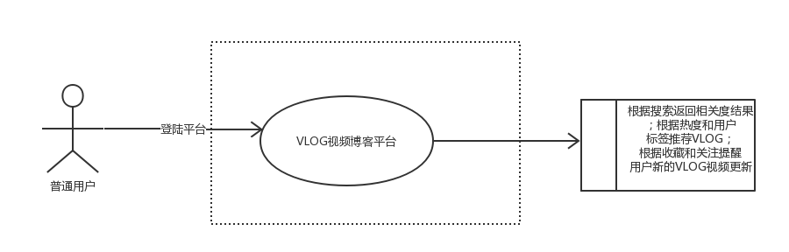

P2：

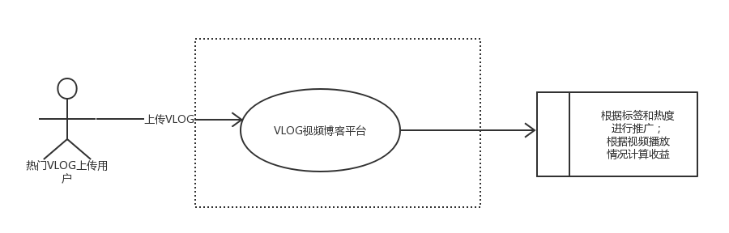

P3：

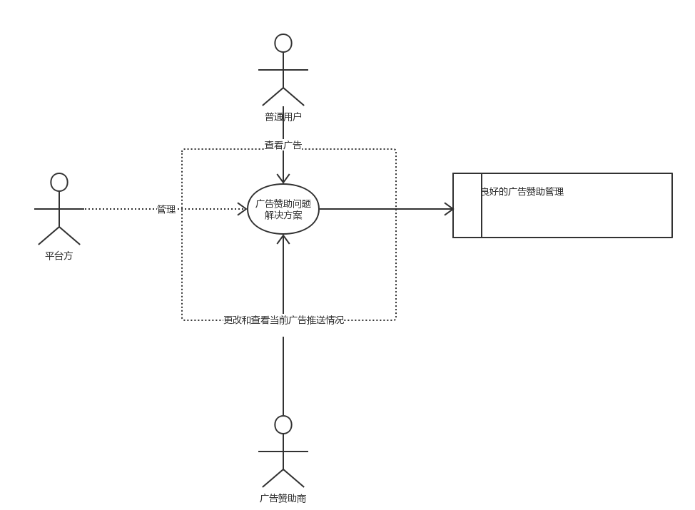

## 确定解决方案的约束

P1：

|  |  |  |
| --- | --- | --- |
| 约束源 | 约束 | 理由 |
| 操作性 | 通过简单的帮助和引导即可便捷使用平台 | 降低入门门槛，吸引更多用户使用 |
| 系统及操作系统 | 数据库数据大小超过1T时，对视频数据进行压缩 | 控制成本 |
| 设备预算 | 采取稳定的云服务提供商 | 控制成本，方便操作 |
| 人员资源 | 雇佣客服人员进行疑难解答 | 提高用户满意度和应对投诉 |
| 技术要求 | 良好的人机交互界面 | 方便用户使用，提高使用频率 |

P2：

|  |  |  |
| --- | --- | --- |
| 约束源 | 约束 | 理由 |
| 操作性 | 通过简单的帮助和引导即可便捷使用平台 | 降低入门门槛，吸引更多用户使用 |
| 人员资源 | 雇佣客服人员进行疑难解答 | 提高用户满意度和应对投诉 |
| 技术要求 | 良好的人机交互界面 | 方便用户使用，提高使用频率 |

P3：

|  |  |  |
| --- | --- | --- |
| 约束源 | 约束 | 理由 |
| 操作性 | 通过简单的帮助和引导即可便捷使用平台 | 方便赞助商操作，便捷，有效 |
| 人员资源 | 雇佣客服人员进行疑难解答 | 提高用户满意度和应对投诉 |
| 技术要求 | 良好的人机交互界面 | 方便赞助商直观了解当前广告投递情况，增加赞助商数量 |

## 确定系统边界

系统边界图：

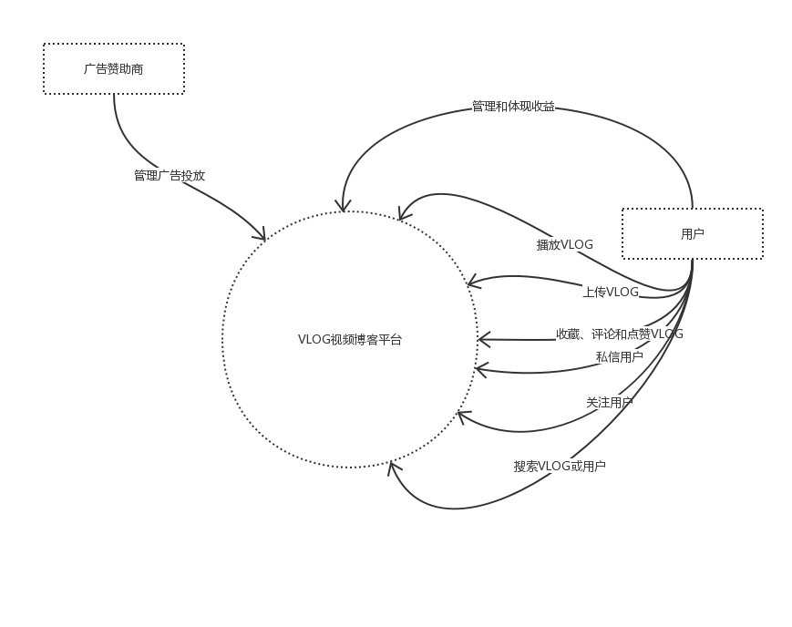

用例图：

